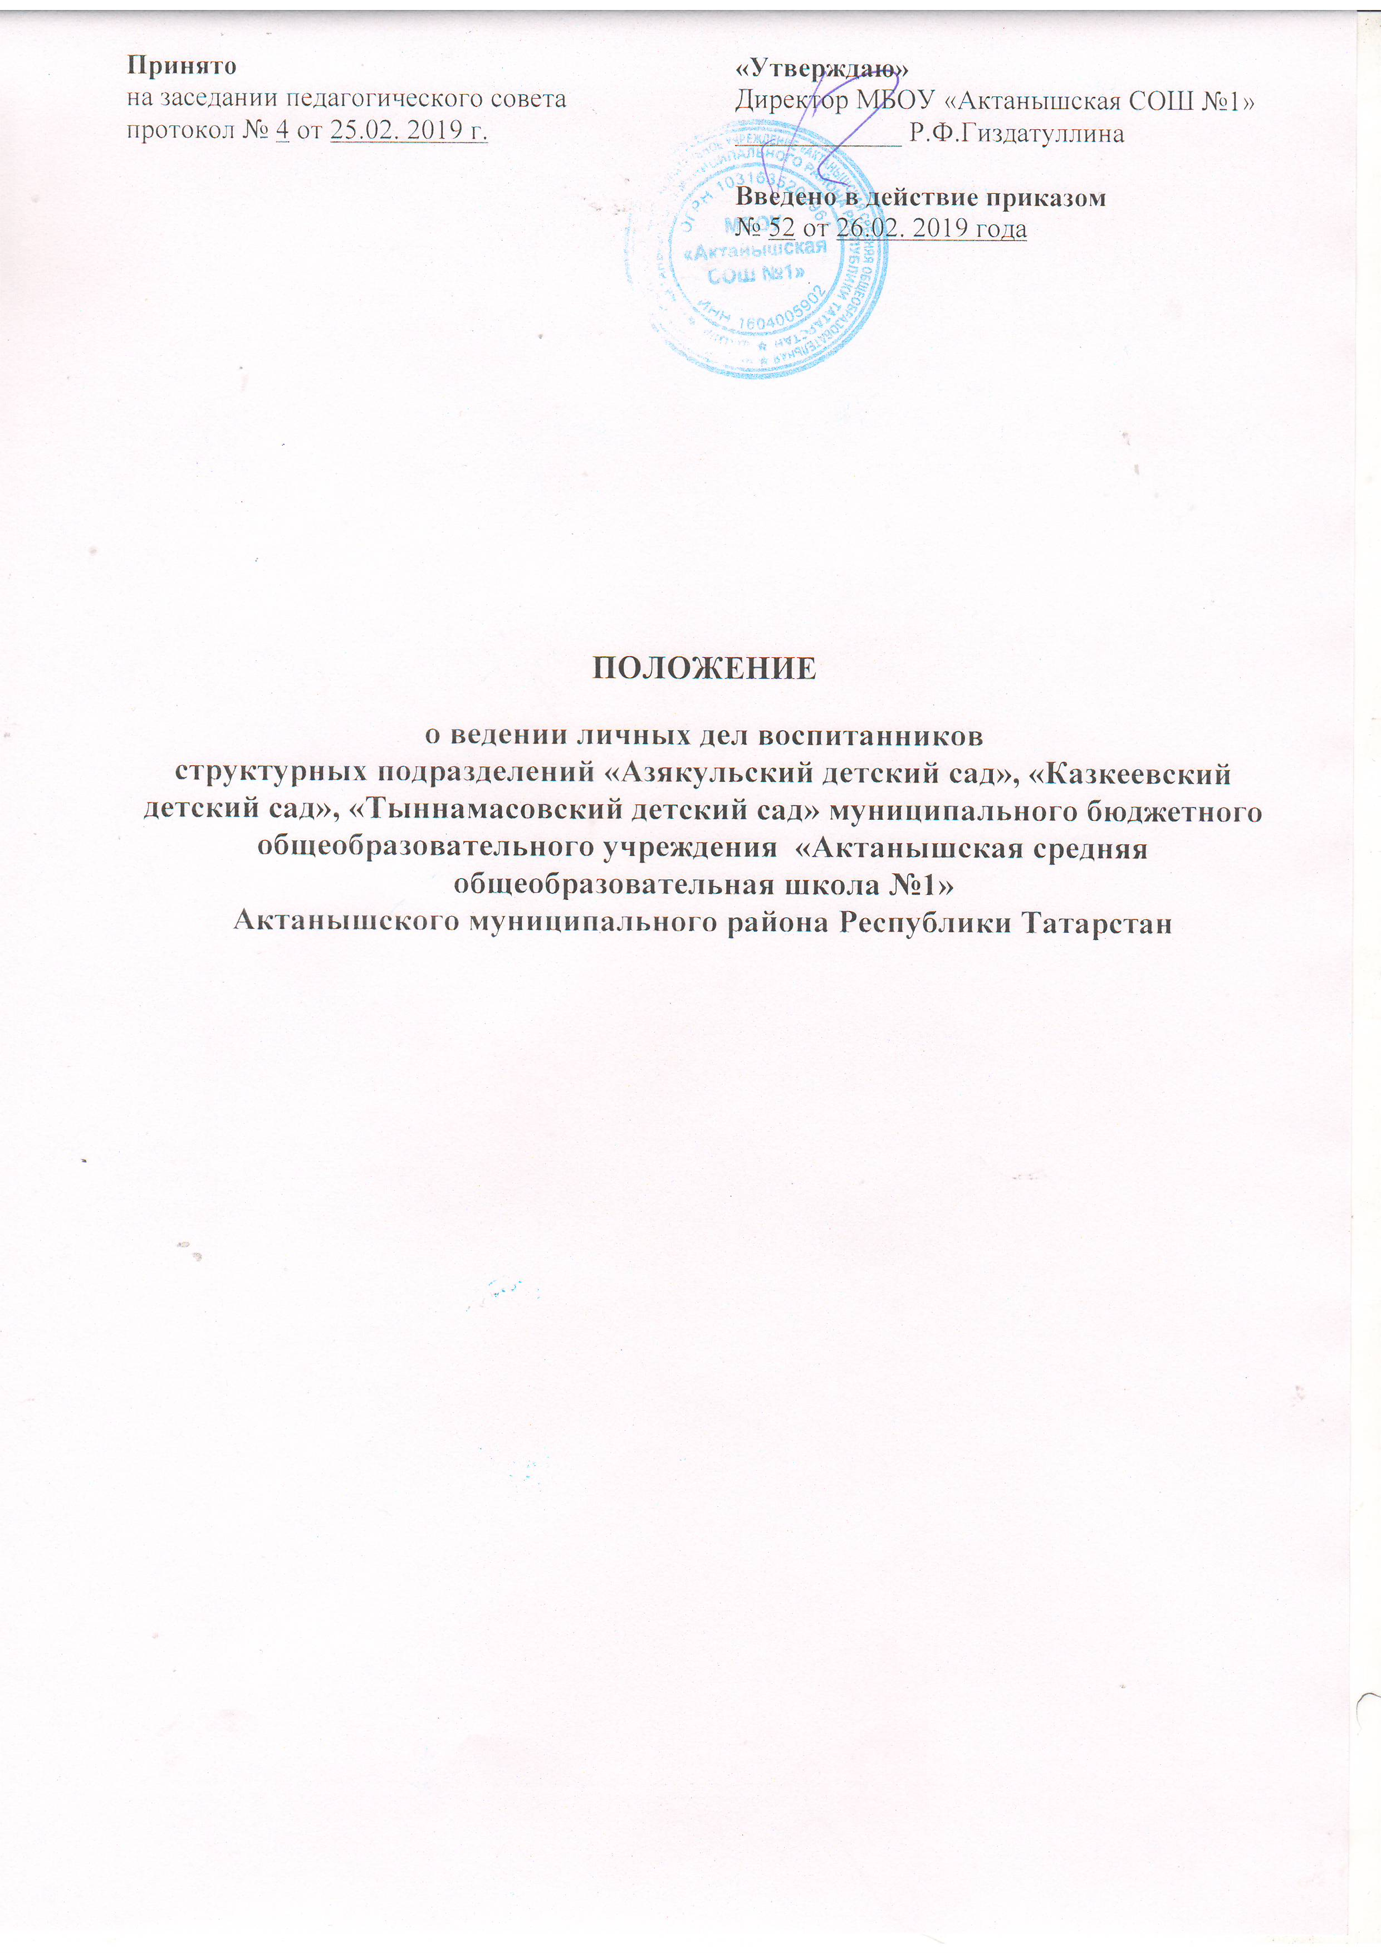

1. Общие положения
1.1. Настоящий Положение формирования, ведения и хранения личных дел воспитанников (далее - Порядок) структурных подразделений «Азякульский детский сад», «Казкеевский детский сад», «Тыннамасовский детский сад» муниципального бюджетного общеобразовательного учреждения «Актанышская средняя общеобразовательная школа №1» Актанышского муниципального района Республики Татарстан(далее - ДОУ) определяет требования по оформлению, ведению и хранению личных дел воспитанников, а также регламентирует этапы и последовательность работы сотрудников ДОУ с личными делами воспитанников.
1.2. Настоящий Порядок разработан в соответствии с:
- Федеральным законом от 29.12.2012 года № 273-ФЗ «Об образовании в Российской Федерации»;
- Федеральным законом от 27 июля 2006 года № 152-ФЗ «О персональных данных»;
- Приказом Министерства образования и науки Российской Федерации от 30 августа 2013 г. № 1014 «Об утверждении Порядка организации и осуществления образовательной деятельности по основным общеобразовательным программам - образовательным программам дошкольного образования»;
- Приказом Министерства образования и науки Российской Федерации от 8 апреля 2014 г. № 293 «Об утверждении Порядка приема на обучение по образовательным программам дошкольного образования»;
- Правилами приема детей в структурные подразделения «Азякульский детский сад», «Казкеевский детский сад», «Тыннамасовский детский сад» муниципального бюджетного общеобразовательного учреждения «Актанышская средняя общеобразовательная школа №1» Актанышского муниципального района Республики Татарстан

2. Содержание личного дела.
2.1. Личное дело оформляется при поступлении ребенка в ДОУ.
2.2. Титульный лист личного дела (приложение №1).
2.3. Личное дело формируется из следующих документов:
- заявление одного из родителей (законных представителей) о приеме ребенка в ДОУ;
- копия свидетельства о рождении ребенка;
- свидетельство о регистрации ребенка по месту жительства или по месту пребывания на закрепленной территории или документ, содержащий сведения о регистрации ребенка по месту жительства или по месту пребывания на закрепленной территории - для детей, проживающих на закрепленной территории;
- согласие родителей (законных представителей) воспитанника на обработку их персональных данных и персональных данных ребенка;
- документ подтверждающий льготу;
- копия приказа о зачислении воспитанника в детский сад;
- копия документа, удостоверяющая личность родителя (законного представителя);
- договор об образовании по образовательным программам дошкольного образования;
2.4. Представленные копии документов заверяются подписью и печатью МБОУ «АСОШ №1»
2.5. Медицинская карта, хранится в отдельной папке в кабинете фельдшера ФАП.
2.6. Личное дело содержит опись документов.(Приложение 2)
2.7. Личное дело может пополняться документами в процессе обучения (заявления родителей, справки и др.).
2.8. При выбытии из ДОУ в личное дело добавляется копия приказа об отчислении.

3. Ведение и хранение личного дела
3.1. Личное дело имеет номер, соответствующий номеру в книге учета движения воспитанников.
3.2. Формирование личного дела воспитанника осуществляет заведующий.
3.3. В течение учебного года в личное дело воспитанника могут дополнительно вкладываться документы (их копии):
- дополнительное соглашение (дополнительные соглашения) к договору;
- заявление родителей (законных представителей) ребенка о приеме на обучение по дополнительным общеразвивающим программам;
- иные документы (перечень может быть дополнен).
3.4. Все записи в личных делах делаются аккуратно, без исправлений, фиолетовой (синей) пастой. Если допущена ошибка, вносится исправление, которое заверяется подписью заведующей.
3.5. Личные дела воспитанников при отчислении передаются родителям (законным представителям) под роспись и фиксируются в Журнале выдачи личных дел (приложение 3).
3.6. Папки с личными делами хранятся в кабинете заведующего ДОУ.

Приложение № 1 (титульный лист)

МБОУ «АСОШ №1» структурное подразделение «Казкеевский детский сад» Актанышского муниципального района РТ

ЛИЧНОЕ ДЕЛО
№ ________
____________________________________________
Ф.И.О. ребенка
____________________________________________
дата рождения
_____________________________________________
Ф.И.О. родителей (законных представителей)
Дата начала: ___________________
Дата окончания:_________________

Приложении № 2

ОПИСЬ документов, имеющихся в личном деле
№  п/п | Ф.И.О. ребенка | Наименование документа | Дата включения документа в личное дело

Личное дело сформировано:__________________________
дата подпись

Приложении № 3

Журнал выдачи личных дел
начат________20 ___ г. окончен______20___г.
№  п/п | Ф.И.О.  родителя (законного представителя) | Дата выдачи на руки личного дела воспитанника | Подпись родителя (законного представителя) в получении личного дела воспитанника | Подпись должностного лица выдавшего личное дело воспитанника

